信息软件业招聘岗位数分析报告

（2023年03月）

2023年03月，北京市信息软件业招聘岗位数2210个，其中本地1160个，外地1050个。

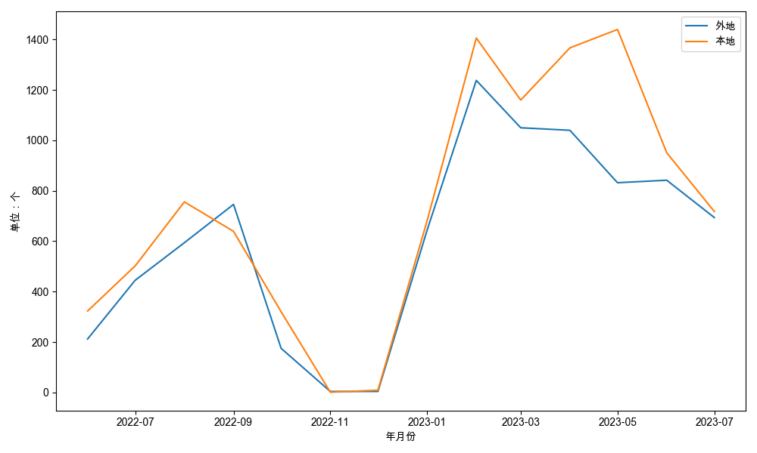

图：北京市信息软件业招聘岗位数

分集团看，阿里系招聘122人，其中本地69人，外地53人；百度系招聘47人，其中本地38人，外地9人；抖音系招聘1253人，其中本地551人，外地702人；京东系招聘113人，其中本地88人，外地25人；快手系招聘124人，其中本地105人，外地19人；美团系招聘456人，其中本地252人，外地204人；神州数码系招聘59人，其中本地27人，外地32人；小米系招聘36人，其中本地30人，外地6人。

表：分集团北京市信息软件业招聘岗位数

|  |  |  |  |
| --- | --- | --- | --- |
|  | **本地** | **外地** | **合计** |
| 阿里系 | 69 | 53 | 122 |
| 百度系 | 38 | 9 | 47 |
| 抖音系 | 551 | 702 | 1253 |
| 京东系 | 88 | 25 | 113 |
| 快手系 | 105 | 19 | 124 |
| 美团系 | 252 | 204 | 456 |
| 神州数码系 | 27 | 32 | 59 |
| 小米系 | 30 | 6 | 36 |